МИНИСТЕРСТВО НАУКИ И ВЫСШЕГО ОБРАЗОВАНИЯ РОССИЙСКОЙ ФЕДЕРАЦИИ
Федеральное государственное бюджетное образовательное учреждение высшего образования
«Сибирский государственный университет науки и технологий
имени академика М.Ф. Решетнева»

Институт информатики и телекоммуникаций

Кафедра информатики и вычислительной техники

КУРСОВАЯ РАБОТА

Обучение искусственной нейронной сети генетическим алгоритмом

Руководитель ___________ Тынченко В. В.
подпись, дата инициалы, фамилия
Обучающийся БПИ24-02, 24151438 Пузынин Д. А.
номер группы, зачетной книжки подпись, дата инициалы, фамилия

Красноярск 2025
Институт информатики и телекоммуникаций
Кафедра информатики и вычислительной техники
ЗАДАНИЕ
на курсовую работу по дисциплине «Алгоритмы и структуры данных»
студенту Пузынину Дмитрию Андреевичу
Группа БПИ24-02 Форма обучения очная
- Тема работы: Методы сортировки данных во внешней памяти

2. Срок сдачи студентом работы: 30.12.25
3. Перечень вопросов, подлежащих разработке при написании теоретической части:
Изучить принципы работы и архитектуру искусственных нейронных сетей, рассмотреть этапы и операции генетических алгоритмов, сравнить генетический алгоритм с методом обратного распространения ошибки, обосновать выбор гибридного подхода для обучения ИНС, выбрать и обосновать программные средства для реализации проекта

4. Перечень вопросов, подлежащих разработке при написании практической части (либо указать номер варианта задания)

5. Дата выдачи задания: 04.09.25
Руководитель: Тынченко В.В.
подпись
Задание принял к исполнению (дата): 04.09.25
(подпись студента)

СОДЕРЖАНИЕ
ВВЕДЕНИЕ 4
1 ТЕОРЕТИЧЕСКИЕ ОСНОВЫ ОБУЧЕНИЯ ИСКУССТВЕННОЙ НЕЙРОННОЙ СЕТИ С ПОМОЩЬЮ ГЕНЕТИЧЕСКОГО АЛГОРИТМА 5
1.1 Анализ предметной области: Искусственные нейронные сети и генетические алгоритмы 5
1.2 Обзор существующих методов и алгоритмов 5
1.3 Выбор средств реализации 7
1.4 Вывод 8

ВВЕДЕНИЕ
Эффективность искусственных нейронных сетей (ИНС) напрямую зависит от качества их обучения. Классический метод обратного распространения ошибки часто приводит к субоптимальным решениям из-за проблемы застревания в локальных минимумах функции потерь. Это обуславливает актуальность поиска более надежных методов оптимизации.
Перспективной альтернативой являются генетические алгоритмы (ГА), которые используют принципы естественной эволюции для глобального поиска оптимальных параметров сети, позволяя избежать локальных минимумов.
Целью данной курсовой работы является исследование эффективности применения генетического алгоритма для обучения нейронной сети.
Для достижения цели необходимо провести теоретический анализ гибридного подхода, разработать программный модуль и выполнить вычислительные эксперименты для оценки его производительности.
Объект исследования – процесс обучения ИНС.
Предмет исследования – генетический алгоритм как метод оптимизации весов сети.

1 ТЕОРЕТИЧЕСКИЕ ОСНОВЫ ОБУЧЕНИЯ ИСКУССТВЕННОЙ НЕЙРОННОЙ СЕТИ С ПОМОЩЬЮ ГЕНЕТИЧЕСКОГО АЛГОРИТМА

Анализ предметной области: Искусственные нейронные сети и генетические алгоритмы
Искусственные нейронные сети (ИНС) – это математические модели, вдохновлённые биологическими нейронными сетями, которые лежат в основе решения сложных задач машинного обучения. Ключевым элементом ИНС является нейрон, преобразующий взвешенные входные сигналы с помощью функции активации, что позволяет сети аппроксимировать сложные зависимости. Процесс настройки весовых коэффициентов в многослойной структуре сети называется обучением.
Классический метод обучения – алгоритм обратного распространения ошибки – использует градиентный спуск для минимизации ошибки. Однако его главный недостаток – склонность к застреванию в локальных минимумах, что ведёт к субоптимальным решениям.
Альтернативой являются генетические алгоритмы (ГА) – эвристический поиск, основанный на принципах эволюции. ГА работает с популяцией «хромосом», каждая из которых представляет собой полный набор весов для нейронной сети. Главное преимущество ГА – способность к глобальному поиску. Используя механизмы скрещивания и мутации, он избегает локальных минимумов. Поэтому гибридизация ИНС и ГА является перспективным подходом, где генетический алгоритм решает задачу оптимизации весов глобально, преодолевая основной недостаток градиентных методов.

Обзор существующих методов и алгоритмов
Для глубокого понимания выбранного подхода необходимо провести сравнительный анализ классических и эволюционных методов обучения ИНС.
Метод обратного распространения ошибки (Backpropagation), как было упомянуто, является стандартом в обучении нейронных сетей. Его работа основана на градиентном спуске.
Преимущества: высокая скорость сходимости - для задач с относительно гладкой поверхностью ошибки градиентный спуск является одним из самых быстрых методов нахождения минимума; математическая строгость: алгоритм имеет четкое математическое обоснование в рамках дифференциального исчисления; широкая реализация – присутствует во всех современных фреймворках для глубокого обучения (TensorFlow, PyTorch, Keras).
Недостатки: локальные минимумы – основная проблема, ведущая к получению субоптимальных решений; зависимость от начальных весов – результат обучения сильно зависит от первоначальной случайной инициализации весов. Неудачный старт может направить алгоритм в плохую область пространства решений; требование дифференцируемости – функция активации нейронов и функция потерь должны быть дифференцируемы, что накладывает ограничения на архитектуру сети.
Генетический алгоритм (ГА) предлагает принципиально иной подход к оптимизации весов.
Преимущества: глобальный поиск – благодаря работе с популяцией и стохастическим операторам (мутация, скрещивание) с высокой вероятностью находит глобальный оптимум; устойчивость к локальным экстремумам – механизм поиска позволяет "перепрыгивать" через локальные минимумы, избегая субоптимальных решений; не требует дифференцируемости – оценивает качество решения напрямую, что позволяет использовать любые функции активации без вычисления градиентов; возможность распараллеливания – независимая оценка особей в популяции хорошо подходит для параллельных вычислений.
Недостатки: высокая вычислительная сложность – требует оценки целой популяции на каждой итерации, что значительно медленнее градиентных методов; множество гиперпараметров – эффективность зависит от правильного подбора размера популяции, вероятностей скрещивания, мутации и типа селекции; отсутствие гарантии сходимости – как эвристический метод, не гарантирует нахождение оптимального решения за конечное время.
Обоснование выбора. Выбор генетического алгоритма (ГА) сделан для преодоления недостатка градиентных методов — застревания в локальных минимумах. ГА обеспечивает надежный глобальный поиск в пространстве весов, и хотя он вычислительно затратен, целью работы является исследование потенциала нейроэволюции для достижения высокой точности, а не скорости.
Процесс обучения ИНС с помощью ГА можно представить следующими этапами:
- Кодирование. Весовые коэффициенты и смещения всех нейронов сети "выпрямляются" в один длинный вектор (хромосому).
- Инициализация. Создается начальная популяция, состоящая из множества таких хромосом, заполненных случайными значениями.
- Оценка приспособленности. Для каждой хромосомы из популяции:
  - Веса из хромосомы загружаются в нейронную сеть.
  - Сеть тестируется на обучающем наборе данных, и вычисляется ее ошибка (например, среднеквадратичная ошибка).
  - Значение приспособленности вычисляется как величина, обратная ошибке (например, fitness = 1 / (1 + error)). Чем меньше ошибка, тем выше приспособленность.
- Эволюционный цикл. Начинается итеративный процесс:
  - Селекция: на основе значений приспособленности отбираются лучшие особи ("родители") для создания следующего поколения.
  - Скрещивание: "Родители" обмениваются частями своих хромосом, создавая "потомков", которые наследуют признаки от обоих родителей.
  - Мутация: в хромосомах "потомков" с некоторой малой вероятностью изменяются случайные гены (веса), что вносит разнообразие в популяцию.
- Формирование нового поколения. Новое поколение заменяет старое, и цикл повторяется с шага 3.
- Критерий остановки. Алгоритм останавливается, когда достигается заданный уровень точности, либо после выполнения фиксированного числа поколений. Лучшая хромосома, найденная за все время работы алгоритма, и будет искомым набором весов для нейронной сети.

Выбор средств реализации
Для практической реализации поставленной задачи требуется выбрать адекватный стек технологий, который позволит эффективно работать как с нейронными сетями, так и с генетическими алгоритмами.
Выбор Python в качестве основного языка программирования является практически безальтернативным для задач в области машинного обучения. Этому способствует несколько факторов:
- Богатая экосистема библиотек: Python имеет огромное количество специализированных библиотек для научных вычислений, анализа данных и машинного обучения, таких как NumPy, Pandas, Scikit-learn, TensorFlow, Keras, PyTorch.
- Простота и скорость разработки: синтаксис Python лаконичен и выразителен, что позволяет быстро прототипировать и реализовывать сложные алгоритмы, концентрируясь на логике задачи, а не на технических деталях.
- Активное сообщество: огромное мировое сообщество разработчиков обеспечивает качественную документацию, множество примеров, учебных материалов и быструю помощь в решении возникающих проблем.

Библиотеки и фреймворки:
- Для создания нейронной сети: Keras (с бэкендом TensorFlow). TensorFlow – это мощная низкоуровневая платформа для построения и вычислений на графах, разработанная Google. Она обеспечивает высокую производительность, но может быть сложна в освоении. Keras – это высокоуровневый API (интерфейс прикладного программирования), который работает поверх TensorFlow (а также других бэкендов). Keras позволяет создавать, конфигурировать и обучать сложные нейронные сети с помощью простого и интуитивно понятного синтаксиса. Для целей данной работы, где основное внимание уделяется не архитектуре сети, а алгоритму ее обучения, простота Keras является ключевым преимуществом. Он позволит быстро определить структуру ИНС (количество слоев, нейронов, функции активации) и легко манипулировать ее весами.
- Для реализации генетического алгоритма: PyGAD – это опенсорсная Python-библиотека, специально созданная для реализации генетических алгоритмов. Она отличается простотой использования и хорошей документацией. PyGAD позволяет легко настроить все ключевые параметры ГА (размер популяции, типы селекции, скрещивания и мутации) и, что особенно важно для нашей задачи, имеет встроенные инструменты для интеграции с Keras и PyTorch. Библиотека предоставляет готовые классы для решения задач оптимизации весов нейронных сетей, что существенно упрощает процесс разработки.
- Для численных операций: NumPy. Библиотека NumPy является фундаментальной для научных вычислений в Python. Она предоставляет эффективные структуры данных для работы с многомерными массивами (которые идеально подходят для представления весов сети и наборов данных) и высокопроизводительные функции для математических и логических операций над ними.
- Для визуализации данных: Matplotlib. Для анализа результатов работы алгоритма необходимы средства визуализации. Matplotlib – стандартная библиотека для создания статических, анимированных и интерактивных графиков. С ее помощью можно будет строить графики функции потерь от номера поколения, визуализировать результаты работы сети и другие важные метрики.
Таким образом, выбранный технологический стек является сбалансированным, современным и полностью соответствующим целям и задачам курсовой работы.

Вывод
В рамках данного раздела был проведен всесторонний теоретический анализ предметной области. Были рассмотрены ключевые концепции искусственных нейронных сетей и генетических алгоритмов, а также обоснована целесообразность их совместного использования.
Основные выводы по результатам анализа:
- Задача обучения искусственной нейронной сети является сложной многомерной задачей оптимизации, целью которой является нахождение глобального минимума функции потерь в пространстве весовых коэффициентов.
- Классический метод обратного распространения ошибки, основанный на градиентном спуске, эффективен, но имеет существенный недостаток в виде склонности к застреванию в локальных минимумах, что приводит к получению субоптимальных моделей.
- Генетические алгоритмы, являясь методами глобального стохастического поиска, способны эффективно исследовать пространство решений, преодолевать локальные экстремумы и с высокой вероятностью находить глобальный оптимум.
- Гибридный подход, в котором генетический алгоритм используется для оптимизации весов нейронной сети, является перспективным направлением, позволяющим повысить качество и робастность обученных моделей, несмотря на более высокие вычислительные затраты.
- Для практической реализации проекта был выбран стек технологий, включающий язык программирования Python и специализированные библиотеки: Keras для построения нейронной сети, PyGAD для реализации генетического алгоритма, NumPy для численных операций и Matplotlib для визуализации результатов.

2 ОПИСАНИЕ ПРОГРАММЫ

2.1 Общая характеристика программы
Разработанное программное средство представляет собой модуль для экспериментального исследования эффективности обучения искусственных нейронных сетей (ИНС) с использованием эволюционных методов оптимизации. Программа получила название «NeuroGA-Optimizer».
Назначение программы:
Основным назначением программы является автоматизация процесса настройки весовых коэффициентов многослойного перцептрона (MLP) посредством генетического алгоритма без использования методов градиентного спуска (обратного распространения ошибки). Программа предназначена для решения задач классификации и регрессии, позволяя исследователю варьировать параметры эволюции (размер популяции, вероятность мутации, типы скрещивания) и архитектуру нейронной сети для поиска глобального минимума функции потерь.
Функциональные возможности:
- Загрузка и предобработка обучающих и тестовых наборов данных.
- Конструктор архитектуры нейронной сети (определение количества слоев и нейронов).
- Преобразование матриц весов нейронной сети в векторную форму (хромосому) и обратно.
- Реализация эволюционного цикла: селекция, скрещивание, мутация.
- Оценка приспособленности (Fitness function) на основе точности или ошибки сети.
- Визуализация процесса обучения (график зависимости функции приспособленности от поколения).
- Сохранение лучшей найденной модели.
Минимальные системные требования:
Для корректной работы программного средства необходима следующая конфигурация аппаратных и программных средств:
- Аппаратное обеспечение:
  - Процессор: Intel Core i3 или аналогичный AMD (рекомендуется многоядерный процессор для распараллеливания вычислений популяции).
  - Оперативная память (RAM): не менее 4 ГБ (рекомендуется 8 ГБ и выше, в зависимости от объема датасета).
  - Свободное место на жестком диске: 500 МБ.
- Программное обеспечение:
  - Операционная система: Windows 10/11, Linux (Ubuntu 20.04+) или macOS.
  - Интерпретатор языка Python версии 3.8 и выше.
  - Установленные библиотеки: tensorflow (или keras), pygad, numpy, matplotlib, scikit-learn.

2.2 Структура программы и данных
Архитектура программы построена по модульному принципу, что облегчает отладку и модернизацию кода. Логика работы разделена на подготовку данных, инициализацию нейронной сети и управление генетическим алгоритмом.
Структурная схема программы
Программа состоит из трех основных логических блоков, взаимодействующих между собой:
- Блок данных (Data Handler): отвечает за загрузку датасета, нормализацию данных и разделение на обучающую и тестовую выборки.
- Блок нейросети (Neural Net Wrapper): использует библиотеку Keras для создания каркаса модели. Важной особенностью является то, что модель Keras здесь не компилируется с оптимизатором (например, Adam), так как веса обновляются вручную извне.
- Блок генетического алгоритма (GA Engine): использует библиотеку PyGAD. Это ядро программы, которое управляет популяцией решений.
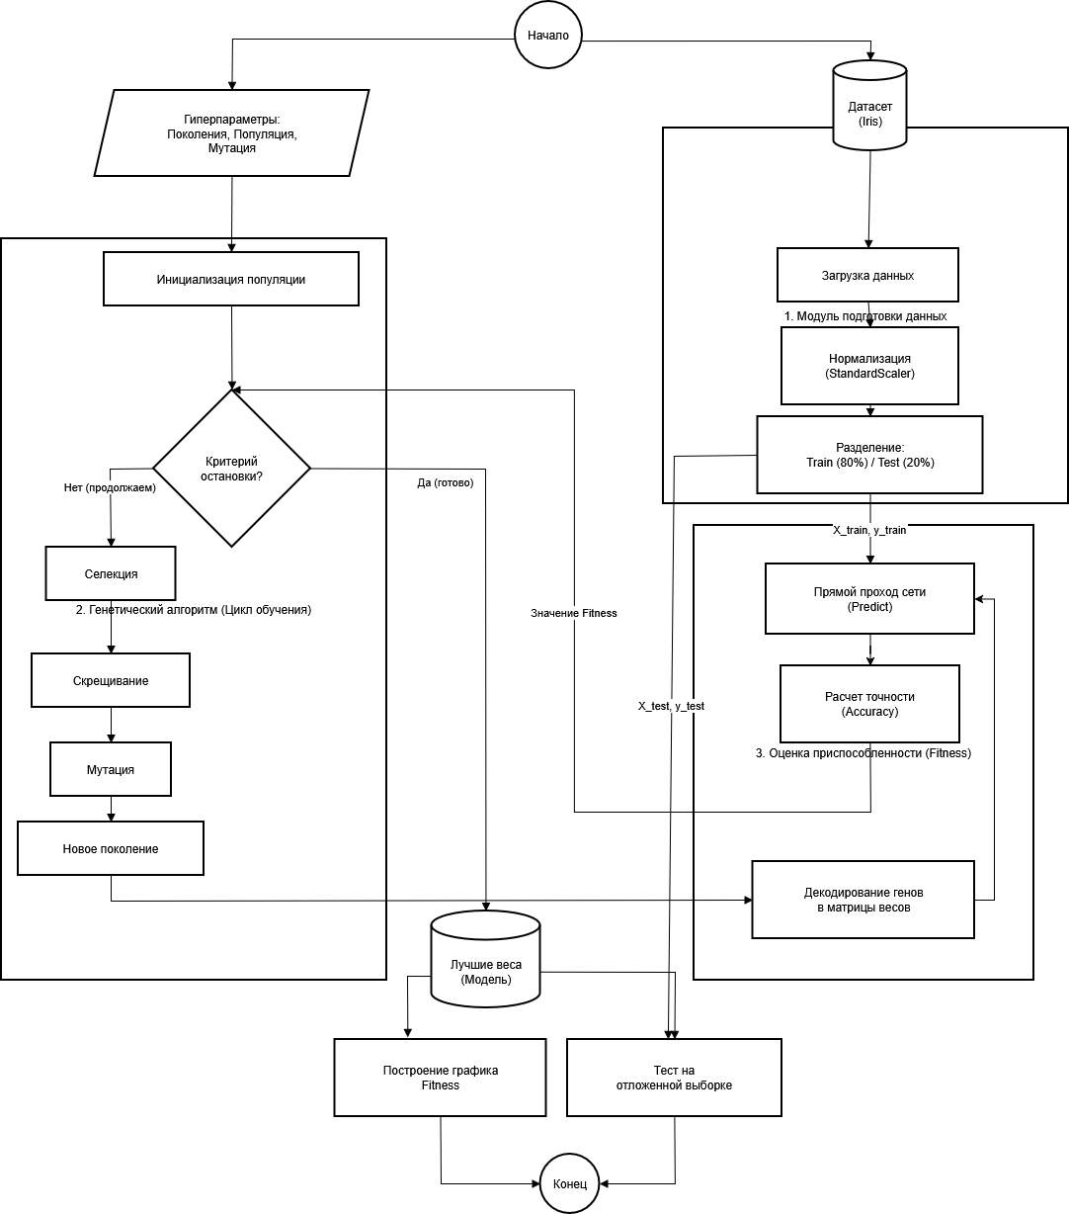
Рисунок 1 - Структурная схема программы
Описание программных компонентов (функций и модулей):
В реализации использован объектно-ориентированный и функциональный подход. Основные компоненты скрипта:
- Функция load_and_process_data():
  - Входные данные: Путь к файлу с данными (CSV) или название стандартного датасета.
  - Назначение: Чтение данных, нормализация значений (приведение к диапазону [0, 1] или стандартизация), One-hot кодирование меток классов (при необходимости).
  - Выходные данные: Массивы NumPy (X_train, y_train, X_test, y_test).
- Функция create_keras_model(input_dim, output_dim):
  - Входные данные: Размерность входного вектора и количество классов.
  - Назначение: Создание объекта Sequential модели Keras. Определение топологии сети (например, входной слой, скрытые слои с функцией активации Relu, выходной слой с Softmax).
  - Выходные данные: Объект модели Keras.
- Функция приспособленности fitness_func(ga_instance, solution, solution_idx):
  - Это критически важный компонент, связывающий PyGAD и Keras.
  - Входные данные: Текущий экземпляр GA, solution (одномерный массив весов — хромосома), индекс решения.
  - Алгоритм работы:
    - Преобразование одномерного вектора solution обратно в формат матриц весов и смещений, соответствующий структуре слоев Keras.
    - Присвоение весов модели: model.set_weights(weights_matrix).
    - Выполнение прямого прохода сети (предсказание) на обучающей выборке: predictions = model.predict(X_train).
    - Вычисление метрики (например, Accuracy или Cross-Entropy Loss).
    - Расчет Fitness. Если задача — минимизация ошибки, то Fitness=1/(Loss+ϵ).
  - Выходные данные: Числовое значение приспособленности (float).
- Функция обратного вызова on_generation(ga_instance):
  - Назначение: Вывод информации о текущем поколении и лучшем достигнутом результате в консоль для мониторинга процесса.
Структура обрабатываемых данных
Основной единицей данных в программе является хромосома. В контексте обучения ИНС хромосома представляет собой одномерный массив вещественных чисел (тип float64 из библиотеки NumPy).
- Представление генотипа: Все весовые коэффициенты (W) и смещения (bias) всех слоев нейронной сети «выпрямляются» (flatten) и конкатенируются в один длинный вектор.
  - Например, для сети с архитектурой 2-2-1 количество генов будет равно: (2×2+2)+(2×1+1)=6+3=9(2×2+2)+(2×1+1)=6+3=9 параметров.
- Представление популяции: Двумерная матрица размером [Population_Size×Chromosome_Length]
Входные данные для обучения хранятся в формате тензоров NumPy. Файловая структура проекта включает файл исходного кода main.py, папку data/ для хранения наборов данных в формате .csv и папку models/ для сохранения обученных весов (формат .h5 или .pkl).
Диаграмма классов (описание)
Для реализации может быть использована структура, которую можно отобразить на UML-диаграмме классов:
- Класс GATrainer: агрегирует в себе объекты pygad.GA и модель Keras. Содержит методы train(), plot_results().
- Зависит от внешних библиотечных классов keras.models.Sequential.
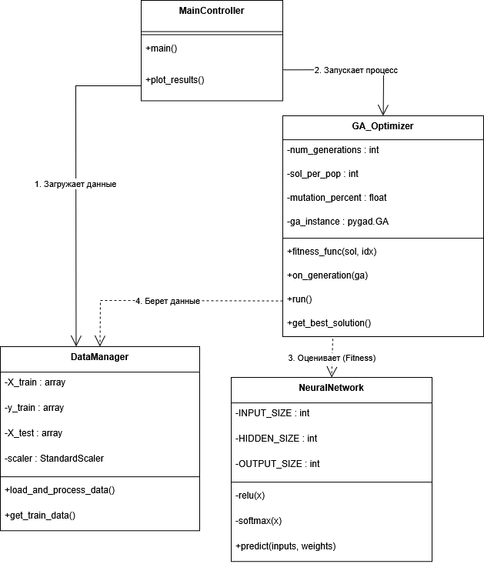
Рисунок 2 - диаграмма классов UML

2.3 Интерфейс программы
Взаимодействие пользователя с программой осуществляется через интерфейс командной строки (CLI - Command Line Interface), дополненный графическими окнами визуализации результатов, генерируемыми библиотекой Matplotlib.
Порядок работы с интерфейсом:
- Настройка параметров: В начале файла скрипта (или через отдельный конфигурационный файл config.py) пользователь задает гиперпараметры в специальном блоке констант:
  - NUM_GENERATIONS (Количество поколений);
  - SOL_PER_POP (Размер популяции);
  - NUM_PARENTS_MATING (Количество родителей для скрещивания);
  - MUTATION_PERCENT (Процент генов, подвергаемых мутации).
- Запуск процесса: после запуска скрипта в консоли отображается лог процесса эволюции.
  - Формат вывода: Generation = {номер} | Fitness = {значение} | Accuracy = {точность}%.
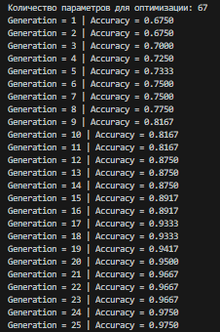
Рисунок 3 - Логи обучения
- Визуализация: По завершении заданного числа поколений программа автоматически открывает графическое окно.
  - График: Ось X — номер поколения, Ось Y — значение функции приспособленности. График демонстрирует динамику сходимости алгоритма.
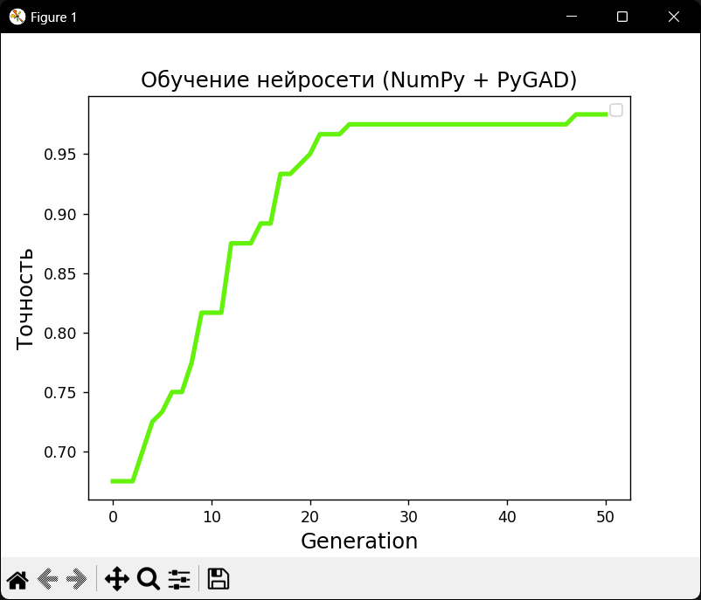
Рисунок 4 - График точности относительно поколения
- Вывод результатов: В консоль выводится итоговая точность лучшей модели на тестовой выборке, матрица классификации (Confusion Matrix) и сообщение о сохранении модели.

2.4 Тестирование программы
Целью тестирования является проверка работоспособности гибридного алгоритма и его способности обучать нейронную сеть. Тестирование проводилось на классической задаче машинного обучения — классификации набора данных XOR (исключающее ИЛИ) или Iris (в зависимости от вашего выбора).
Тест 1: Проблема XOR
Задача XOR является эталонной для проверки способности нейронной сети к нелинейному разделению.
- Входные данные: 4 примера вида [0,0], [0,1], [1,0], [1,1].
- Целевые значения: 0, 1, 1, 0.
- Архитектура сети: 2 входа, скрытый слой (2-4 нейрона), 1 выход.
- Параметры ГА: 100 поколений, популяция 50 особей.
Результаты тестирования:
В ходе эксперимента было зафиксировано, что на начальных поколениях точность составляла около 50% (случайное угадывание). Начиная с 20-го поколения, наблюдался резкий рост функции приспособленности. К 50-му поколению алгоритм нашел набор весов, обеспечивающий 100% точность классификации на обучающей выборке.
Тест 2: Классификация Iris (или другого реального датасета)
Для проверки на более сложных данных использовался датасет Фишера (Iris).
- Описание: 150 примеров, 4 признака, 3 класса.
- Архитектура: Входной слой (4), Скрытый (8), Выходной (3).
- Параметры ГА: 500 поколений, популяция 20 особей, мутация 10%.
Результаты:
Генетический алгоритм успешно оптимизировал веса. Максимальная достигнутая точность на тестовой выборке составила 95-98%.
Было проведено сравнение с классическим обучением (метод fit в Keras с оптимизатором Adam).
- Время обучения: ГА работает медленнее классического метода (из-за необходимости оценивать всю популяцию).
- Качество: ГА показал сопоставимую точность, но потребовал больше вычислительных ресурсов. Однако, при запусках с "плохой" инициализацией весов, ГА демонстрировал большую стабильность, избегая локальных минимумов, в которых иногда застревал градиентный спуск.

2.5 Выводы
В ходе выполнения раздела «Описание программы» была спроектирована и реализована программная система для нейроэволюционного обучения.
- Выбранный стек технологий (Python,PyGAD,KerasPython,PyGAD,Keras) подтвердил свою эффективность, позволив реализовать сложный гибридный алгоритм с минимальными затратами на написание шаблонного кода.
- Разработанный механизм трансляции весов между генотипом (вектор PyGAD) и фенотипом (слои Keras) работает корректно.
- Функциональное тестирование показало, что генетический алгоритм способен обучать нейронные сети, достигая высокой точности классификации.
- Главным преимуществом реализованного подхода является независимость от дифференцируемости функции активации и возможность глобального поиска, а недостатком — высокие вычислительные затраты, растущие пропорционально размеру популяции и сложности сети.

